**MANUAL DE USUARIO**

1. **Instalar Redis**

Siguiendo los pasos de la página de Redis: <http://redis.io/topics/quickstart>. Ejecutar los siguientes comandos.

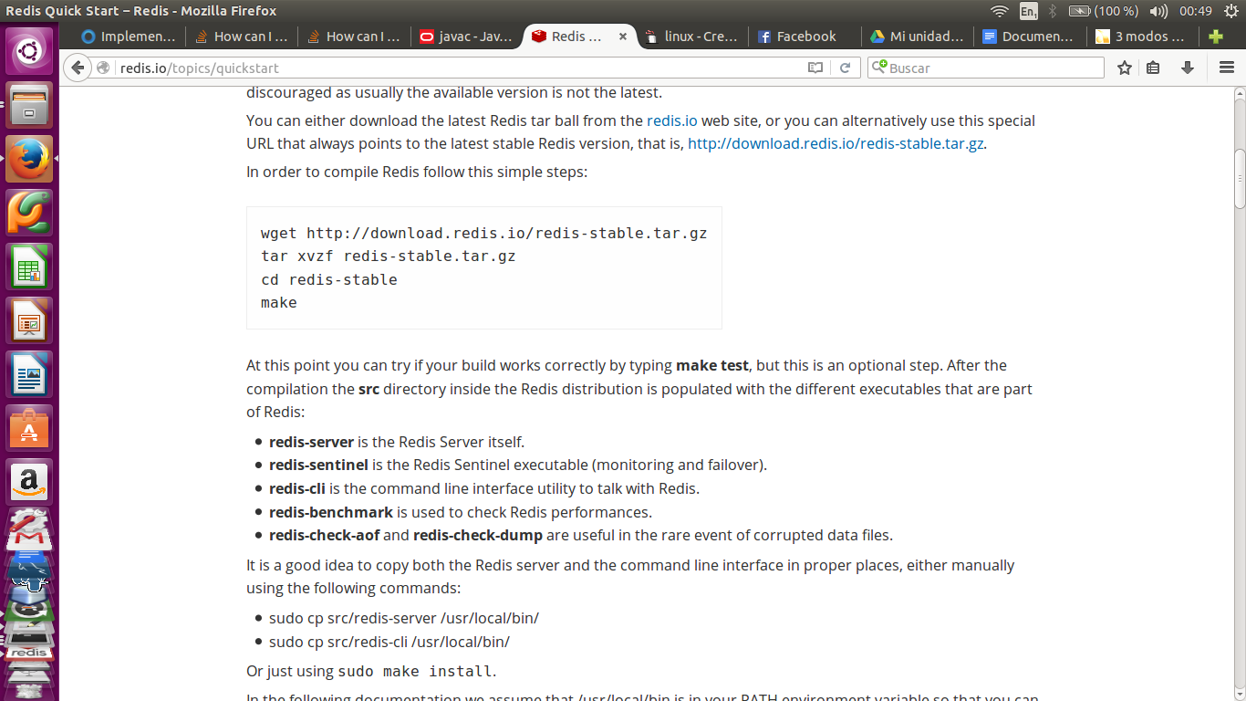

Y el siguiente paso para activar el servidor de Redis, es ejecutando el comando:

*redis-server*

1. **Ejecutar el programa**

Para ejecutar el programa, solo se necesita el *.jar* del programa que se encuentra en el repositorio y ejecutar el siguiente comando por terminal de linux:

*java -jar nombre-del-archivo.jar localhost*

1. **Funcionalidad del programa**

El proyecto empieza con el usuario sin grupos suscritos, por lo cual deberá crear un grupo nuevo o suscribirse a un grupo ya creado anteriormente por otro usuario en la primera opción. En la segunda opción, el usuario puede ver o revisar las conversaciones de sus grupos ya suscritos. En la tercera opción simplemente se muestra información pertinente al programa. Y la opción Salir para cerrar el programa.

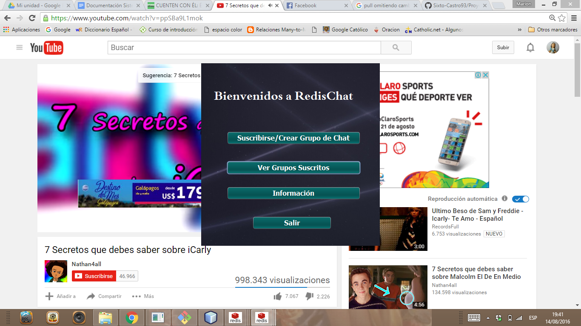

Para crear un nuevo grupo, se selecciona la primera opción y aparecerá el siguiente menú:

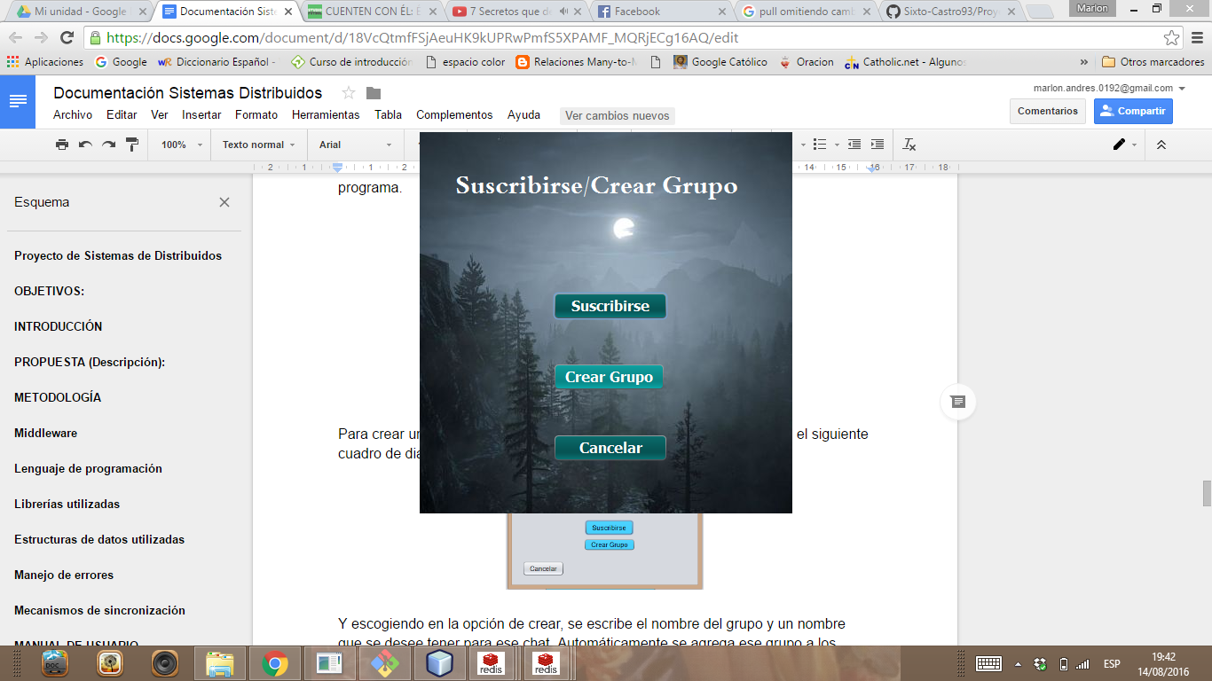

Y escogiendo en la opción de crear, se escribe el nombre del grupo y un nombre que se desee tener para ese chat. Automáticamente se agrega ese grupo a los chats suscritos

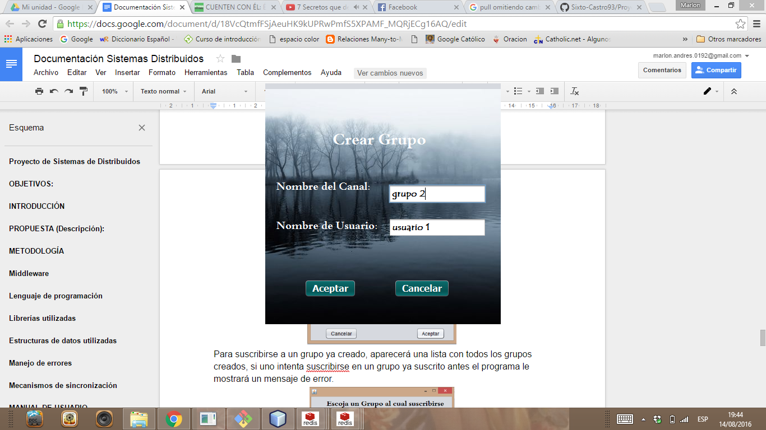

Para suscribirse a un grupo ya creado, aparecerá una lista con todos los grupos creados. Si uno intenta suscribirse en un grupo ya suscrito antes, el programa le mostrará un mensaje de error.

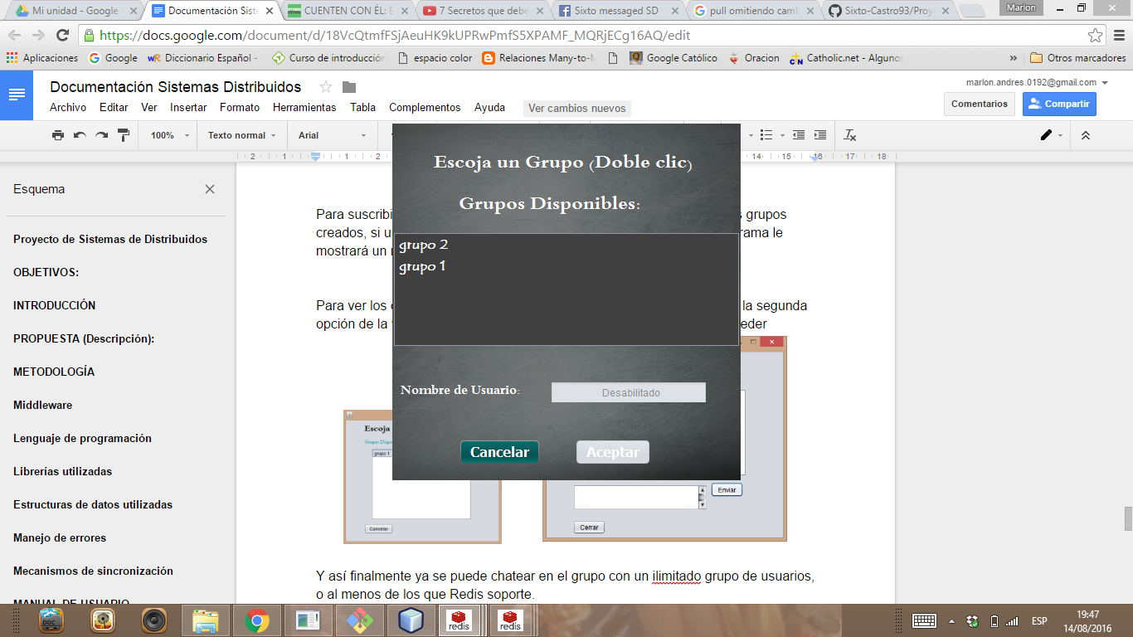

Para ver los chats en los cuales ya se encuentra suscrito, se selecciona la segunda opción de la ventana principal y se escoge el grupo al que se quiere acceder.

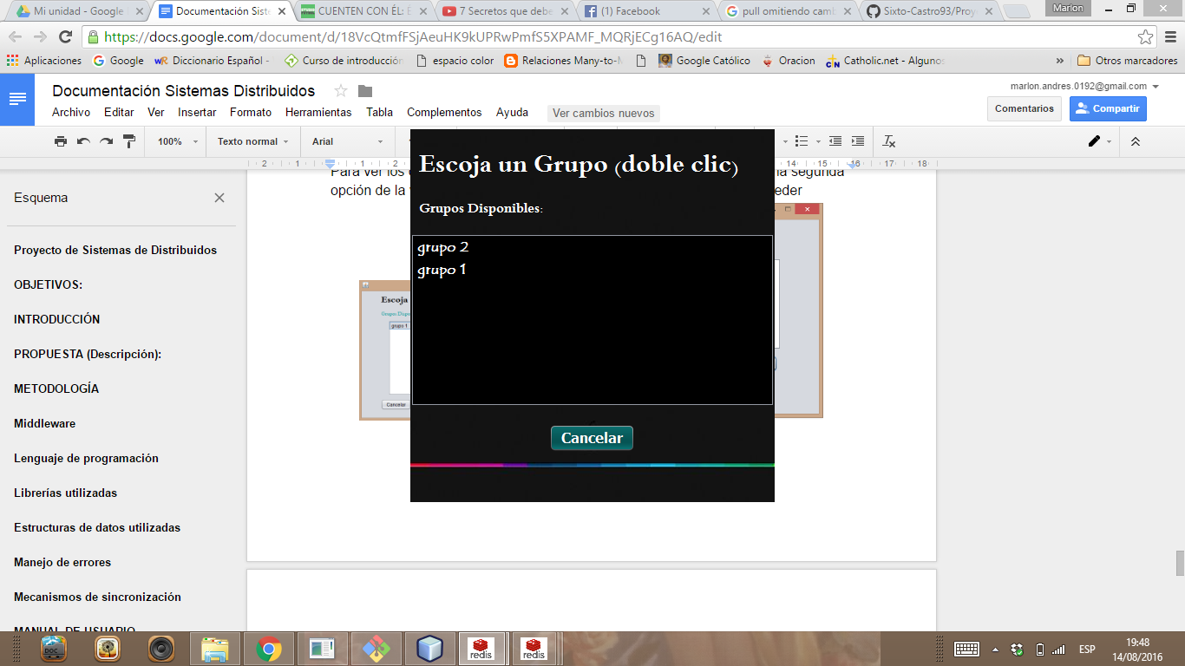 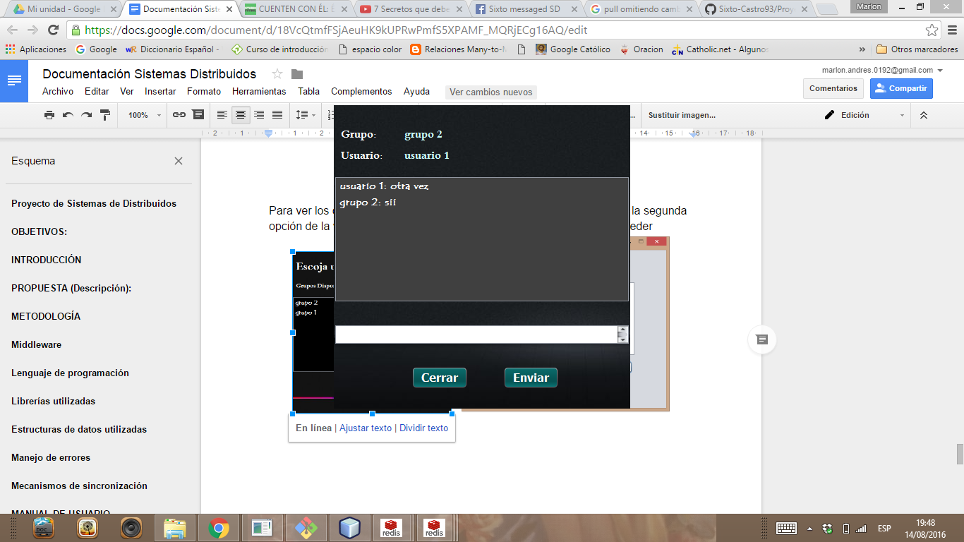

Y así finalmente se puede chatear en el grupo con un ilimitado grupo de usuarios, o al menos de los que Redis soporte.

Para ver la información respectiva al programa, existe la opción “Información”.

